ГБОУЦО № 1631 САО

***Мастер- класс для родителей по изготовлению куклы-оберега Колокольчик.***

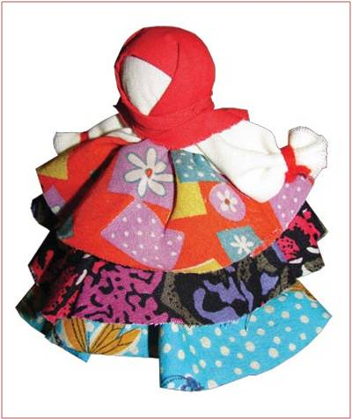

*Подготовили и провели*

*воспитатели средней группы:*

*Гусакова В.А., Васильченко Е.В.*

Москва 2013

**Задачи:** Развивать творческое начало, воображение. Воспитывать аккуратность, трудолюбие, развивать навыки работы с различными материалами (ткань). Знакомство с техникой изготовления народной куклы- оберегом Колокольчик

**Цели:** Знакомство с миром народных кукол, национальной куклой. Развитие способности к эстетическому восприятию национальных традиций и элементов культуры. Развитие взаимоотношений детей и взрослых в процессе совместной творческой деятельности.

**Используемый материал:**

1. Образец ранее выполненной работы.
2. Презентация Microsoft Office Power Point кукла – оберег Колокольчик (последовательность выполнения куклы оберега – Колокольчик)
3. Мультимедийная установка.
4. Заранее заготовленные детали из хлопчатобумажной ткани для изготовления куклы, нитки, колокольчик.

**Вступление:**

**Воспитатель:** Добрый день уважаемые гости. Мы очень рады вас видеть и нам с ребятами не терпится скорее начать наш мастер-класс. Сегодня на мастер-классе мы с вами отправимся в удивительную страну, которой нет на карте мира, это страна «Творчество». Сегодня мы познакомимся с замечательным видом народного творчества и на практике освоим приемы работы по изготовлению кукол – оберегов. Оберег – амулет или волшебное заклинание, спасающее человека от различных опасностей, а также предмет, на который, заклинание наговорено и, которое носят на теле в качестве талисмана. Оберег в семейной жизни - вещь не такая уж бесполезная. Уж так устроен человек, что даже у самых заядлых атеистов есть капелька суеверия. А вы, верите в приметы?

Обязательно постучим по дереву, сплюнем через левое плечо три раза. Видимо, срабатывают многовековые привычки, передающиеся из поколения в поколение. Возможно, по этой же причине человек нуждается в самых разных амулетах и талисманах. На Руси издревле такими оберегами считались тряпичные куколки. Но некоторые из них наделялись магической силой. Кукла рождалась в добрых руках: злые люди с куколками возиться не будут, у них это просто не получится - не хватит терпения. А в кукольном искусстве необходимо желание принести добро людям. Доброта этих рук передавалась кукле, а от куклы в свою очередь переходила к хозяину оберега. К тому же в старину куклы-амулеты делались из ношеных тряпочек, причём брались тряпочки от платьев «удачливых», которые приносили успех.

В настоящее время интерес к старинным куклам возрождается. Все кругом становится таким механизированным, компьютеризованным, а хочется тепла, души, чего-то простого и человечного. Куклы-обереги шьют вручную. Их даже не шьют, а делают, ведь в старину швейных машинок не было, поэтому кукол катали из ткани. В старину нитку перематывали без ножниц и иглы, чтобы никакое железо в процесс не вторгалось. И узлов тоже нельзя было вязать: нитку накручивали и кончик затыкали деревянным колышком. Так создалась основа куклы-оберега. Затем куколку обряжали. Важно было подчеркнуть её женственность: грудь, юбочка, кокетливые платочки. Пышные формы, летящие сарафаны, вышивки, кружева. Прошло немало времени, и мы инстинктивно потянулись к родным истокам. В оберегах – целая философия, мудрость, веками накопленная нашим народом.

Раньше в каждом крестьянском доме было много таких кукол. Это была самая распространенная игрушка. Считалось, что они приносили удачу и богатство, сулили богатый урожай и были символами продолжения рода. в крестьянском доме было много таких оберегов. Сегодня мы познакомимся с одной из таких кукол. Кукла – оберег Колокольчик. Колокольчик - кукла добрых вестей. Родина этой куклы - Валдай. Оттуда пошли валдайские колокольчики. Звон колокола оберегал людей от чумы и других страшных болезней. Колокольчик звенел под дугой на всех праздничных тройках. Колокольчик имеет куполообразную форму, а сверху напоминает солнышко. У куколки три юбки. У человека тоже три царства. Медное, серебряное, золотое. И счастье складывается тоже из трех частей. Если телу хорошо, душе радостно, дух спокоен, то человек вполне счастлив. Эта куколка - веселая, задорная, приносит в дом радость и веселье. Это оберег хорошего настроения. Даря Колокольчик, человек желает своему другу получать только хорошие известия и поддерживает в нем радостное и веселое настроение.

Сейчас вы убедитесь, что изготовить простейшую куклу совсем не сложно.

**Ход мастер- класса:**

**Показ презентации:** Кукла-колокольчик. Поэтапная инструкция по изготовлению куклы - колокольчик. Изготовление куклы.

**Воспитатель:** Вот и подошёл к концу наш необычный мастер-класс. Мы сегодня с вами проделали очень большую работу. Дарите радость своим родным и близким, знакомым и друзьям - дарите им свои восхитительные подарки ручной работы! Мы желаем вам удачи благополучия и крепкого здоровья.

**Спасибо за внимание.**